检 测 报 告

试验名称： 背板拉伸试验

主检： | 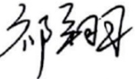 | 日期： | 2025年6月9日
审核： | 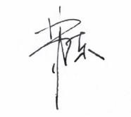 | 日期： | 2025年6月10日
批准： |  | 日期： | 2025年6月10日

北京光华荣昌汽车部件有限公司实验室

声 明

- 报告无实验室“检测专用章”无效。
- 报告无主检、审核、批准人签字无效。
- 报告涂改无效。
- 复制报告未重新加盖“检测专用章”无效。
- 对检测报告若有异议，请收到报告后15个工作日内通知实验室。
⑹ 送样检测仅对样品负责。
⑺ 电子版报告无安全密码无效。

试验单位：北京光华荣昌汽车部件有限公司实验室
地 址：北京市昌平区流村镇工业园区
电 话： (010) 60793358-5711 邮 编：102200

样品名称 | 主驾背板 | 车 型 | 欧马可
样品件号 | SLT0012566 | 样品数量 | 1件
委托单位 | 座椅开发部 | 生产单位 | /
送样者及其 联系方式 | 马盼盼  电话：13731253687 | 送样日期 | 2025年5月27日
试验地点 | 北京光华荣昌汽车部件有限公司  实验室 | 试验日期 | 2025年6月9日
试验项目 | 背板拉伸试验
试验标准 | 详见 GR20250527SQS096申请单
样品状态 | 其他
试验结论 | 对2025年5月27日 座椅开发部 送检的欧马可驾驶员座椅总成按照 GR20250527SQS096申请单进行背板拉伸试验，经检测符合标准要求。
备 注 | /

一、试验条件
试验时间： | 2025年6月9日—2025年6月10日
试验地点： | 北京光华荣昌汽车部件有限公司实验室
试验人员： | 祁翔
环境温/湿度： | 温度：23℃；湿度：52%
二、试验仪器设备
序号 | 设备名称 | 设备编号 | 规格型号 | 厂家 | 精度 | 有效期
1 | 拉力试验机 | N-074 | QT-1176 | 高泰检测仪器有限公司 | ±0.5% | 2025年7月4日
2 | 数显卡尺 | L-180 | 0～150mm | 东莞三量量具有限公司 | 0.01mm | 2025年11月19日
三、试验方法及评价标准
1、试验方法
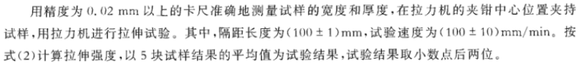
2、评价标准
拉伸强度≥2.5MPa
四、标准偏离
1、标准偏离
/
五、试验结果
1、试验结果
样品名称及编号 | 序号 | NO.1 | NO.2 | NO.3 | NO.4 | NO.5
主驾背板  096-005-202505 | 厚度(mm) | 3 | 3 | 3 | 3 | 3
主驾背板  096-005-202505 | 宽度(mm) | 49.54 | 49.38 | 49.69 | 50.09 | 50.3
主驾背板  096-005-202505 | 标距(mm) | 100 | 100 | 100 | 100 | 100
主驾背板  096-005-202505 | 最大力值(N) | 602.58 | 601.04 | 601.52 | 602.22 | 602.8
主驾背板  096-005-202505 | 拉伸强度（MPa） | 4.05 | 4.07 | 4.04 | 4.0 | 4.0
主驾背板  096-005-202505 | 拉伸强度（MPa）平均值 | 4.03

六、试验照片
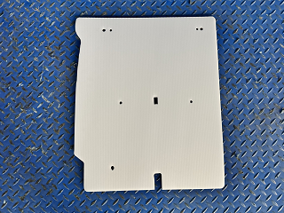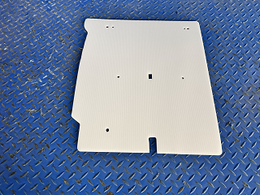
试验前
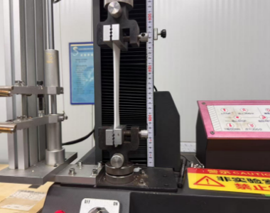
试验中
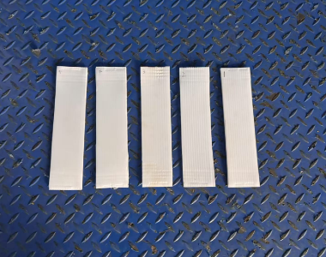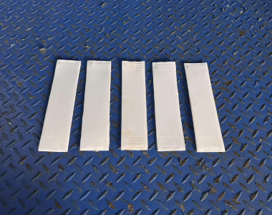
试验后
**报告结束**

